桂林理工大学2023年研究生复试心理测评流程

- 登陆方式：
http://xlcp.glut.edu.cn/psy，点击链接登录测评网站，用电脑或手机都可以登录
二、登陆网站
考生的登录账号和密码均为：考生编号（准考证号），
考生登录后，不要修改密码。
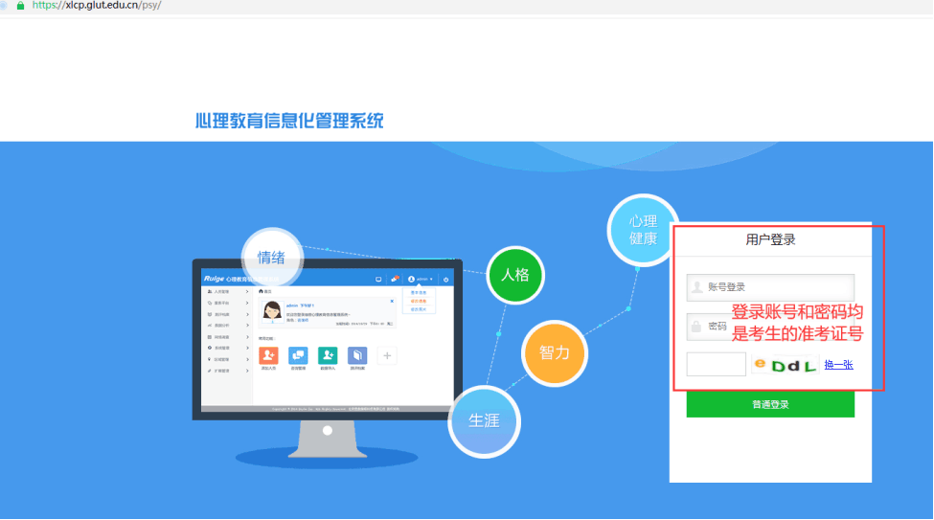

三、点击“进入测试”，填写2个心理量表。
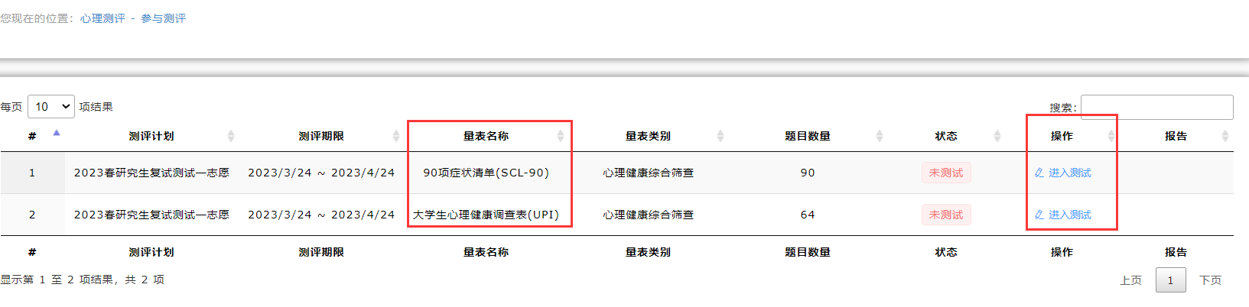

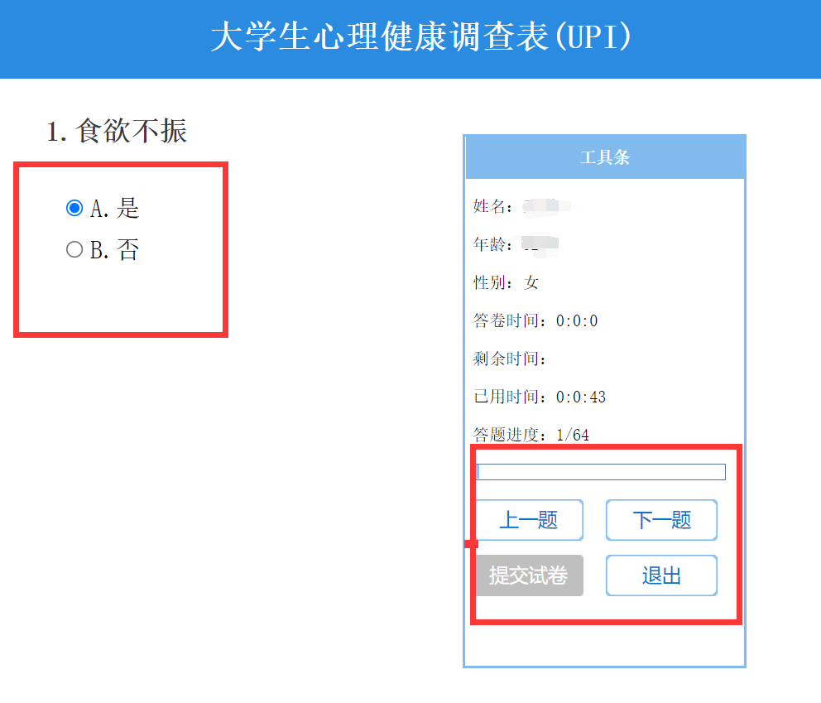
每个量表完成，显示提交成功，两个量表状态均显示已完成即可。

